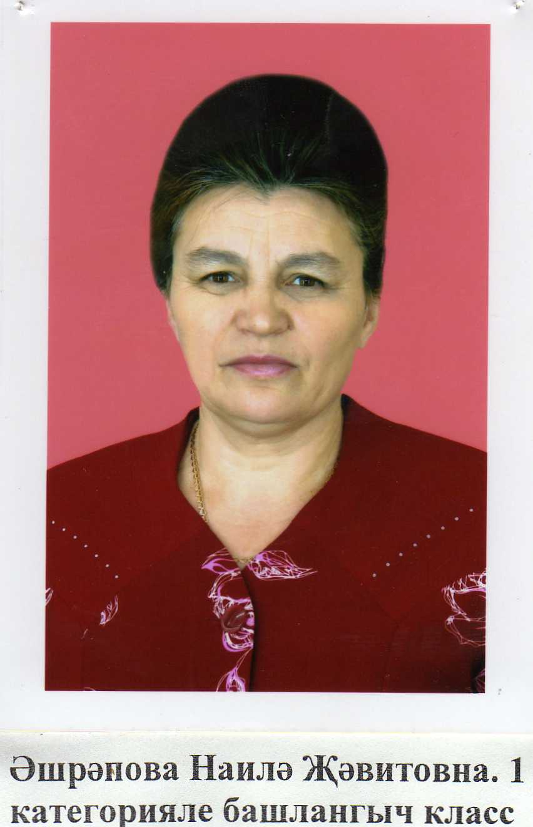

Әшрәпова Наилә Җәвит кызы-

1 категорияле башлангыч сыйныфлар укытучысы.

Югары белемле , ЕГПИ 1981.

Эш стажы 33 ел.

1993 ел.Район мәгариф бүлеге мактау грамотасы.

2006 ел.Район Советы Мактау грамотасы.

2008 ел.Район мәгариф бүлегенең “Иң бай эчтәлекле” дәрес эшкәртмәсе номинациясе буенча почет грамотасы.

2009 ел-ТР Фән һәм Мәгариф министрлыгы мактау грамотасы